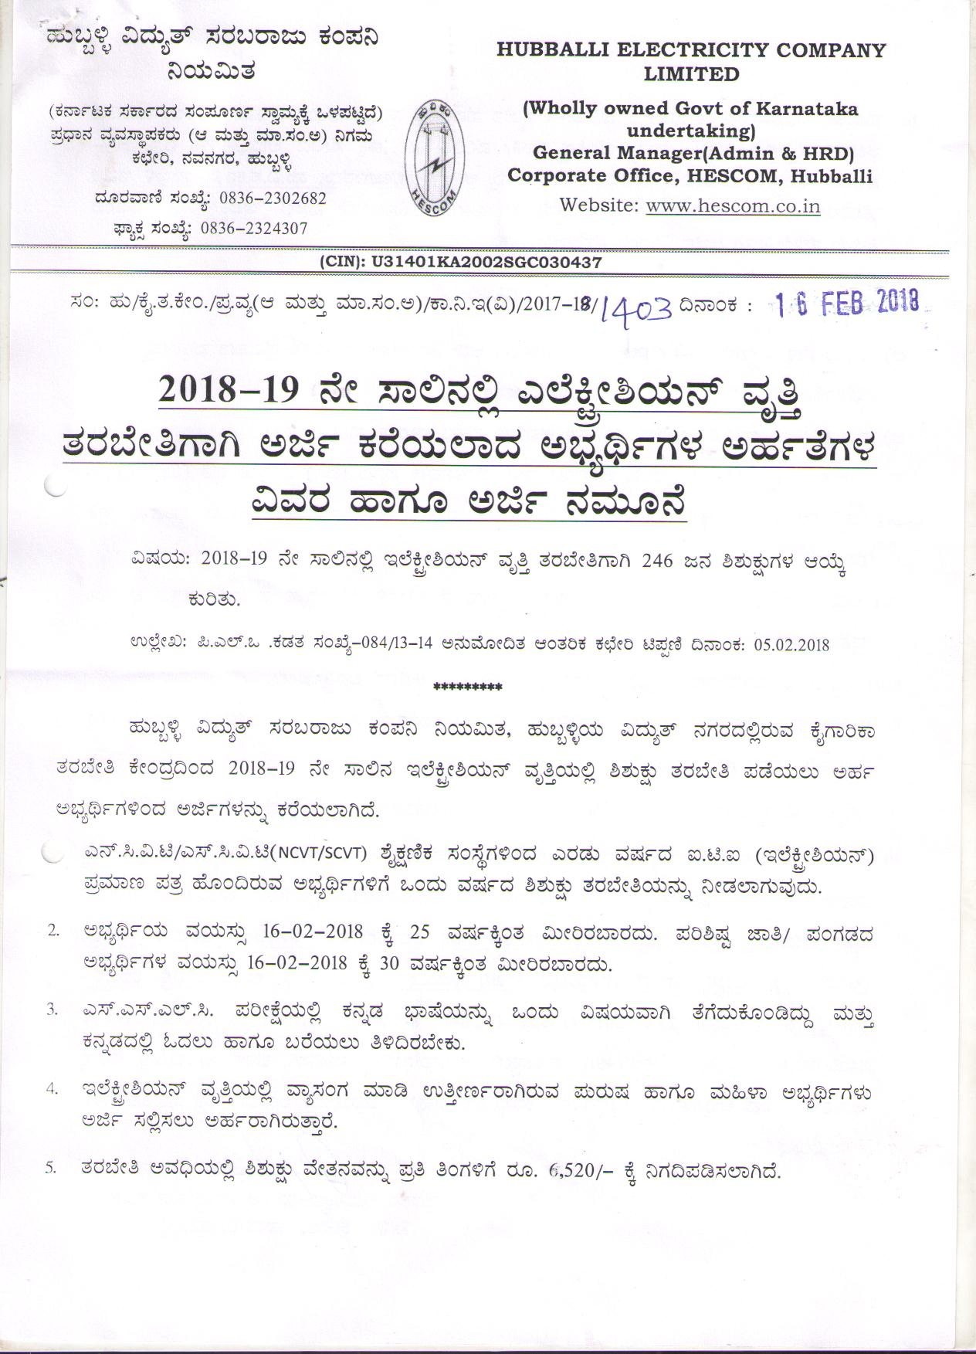

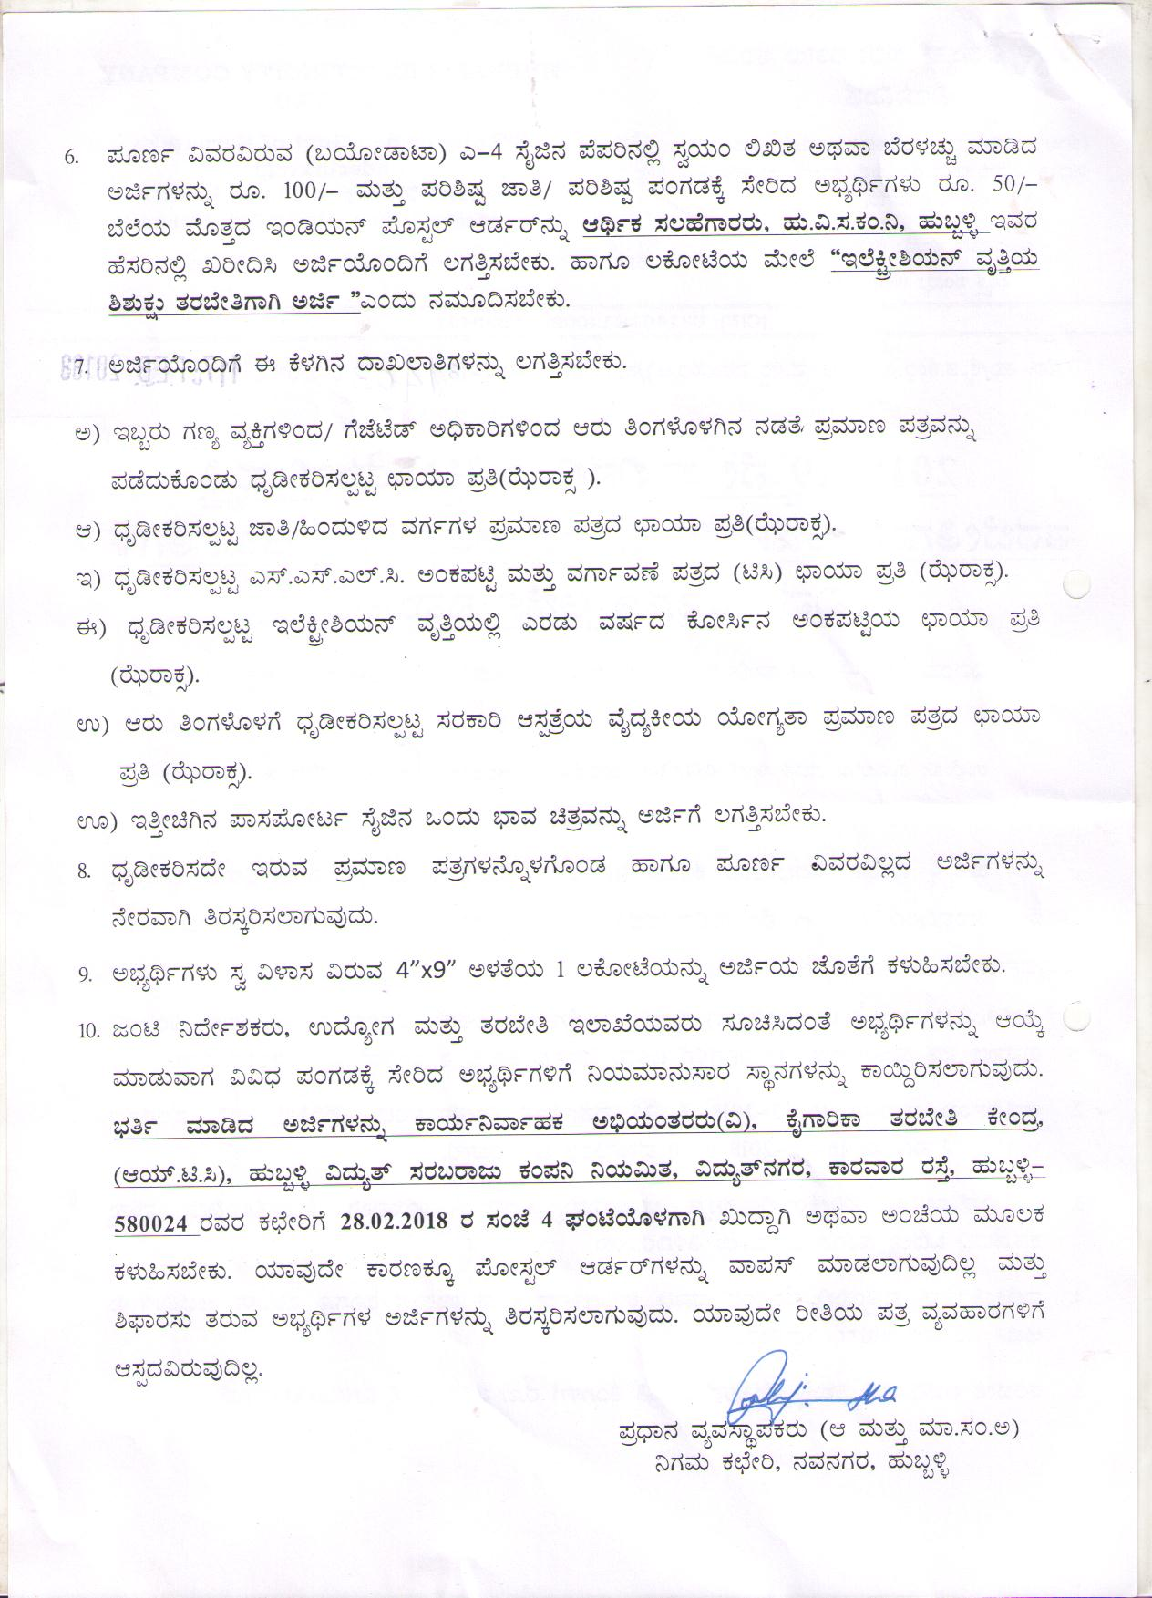

Cfð £ÀªÀÄÆ£É
ºÀÄ§â½î «zÀÄåvï ¸ÀgÀ§gÁdÄ PÀA¥À¤ ¤AiÀÄ«ÄvÀ
PÉÊUÁjPÁ vÀgÀ¨ÉÃw PÉÃAzÀæ ºÀÄ§â½îAiÀÄ°èAiÀÄ ²±ÀÄPÀëÄ vÀgÀ¨ÉÃwUÁV Cfð

¨sÁªÀavÀæ

EArAiÀÄ£ï ¥ÉÆÃ¸ÀÖ¯ï DqÀðgï ¸ÀASÉå :
¢£ÁAPÀ :
gÀÆ¥Á¬Ä :

- C¨sÀåyðAiÀÄ ºÉ¸ÀgÀÄ :
- vÀAzÉ, vÁ¬Ä/¥ÉÆÃµÀPÀgÀ ºÉ¸ÀgÀÄ :
- ºÀÄnÖzÀ ¢£ÁAPÀ :
- ¥Àj²µÀ× eÁw/ ¥Àj²µÀÖ ¥ÀAUÀqÀPÉÌ ¸ÉÃjzÀªÀgÉÃ, :
ºËzÁzÀgÉ ¥ÀæªÀiÁt ¥ÀvÀæ ®UÀwÛ¸ÀÄªÀÅzÀÄ.
- CAZÉ «¼Á¸À ºÁUÀÆ zÀÆgÀªÁtÂ ¸ÀASÉå :

- «zÁåºÀðvÉ: (L.n.L. £À°è UÀ½¹zÀ) :
UÀjµÀÖ CAPÀUÀ¼ÀÄ :
¥ÀqÉzÀ CAPÀUÀ¼ÀÄ :
±ÉÃPÀqÁªÁgÀÄ CAPÀUÀ¼ÀÄ :
- E§âgÀÄ UÀtå ªÀåQÛ/UÉeÉmÉqï C¢üPÁjUÀ½AzÀ ¥ÀqÉzÀ :
£ÀqÀvÉ ¥ÀæªÀiÁt ¥ÀvÀæUÀ¼À£ÀÄß ®UÀwÛ¸À¯ÁVzÉAiÉÄÃ.
- zsÀÈrÃPÀj¸À®àlÖ J¸ï.J¸ï.J¯ï.¹. CAPÀ¥ÀnÖ ªÀÄvÀÄÛ :
ªÀUÁðªÀuÉ ¥ÀvÀæzÀ (n.¹.) bÁAiÀiÁ¥ÀæwAiÀÄ£ÀÄß(gÀhÄgÁPÀì)
®UÀwÛ¸À¯ÁVzÉAiÉÄÃ.
- DgÀÄ wAUÀ¼ÉÆ¼ÀUÉ zsÀÈrÃPÀj¸À®àlÖ ¸ÀgÀPÁj D¸ÀàvÉæAiÀÄ :
ªÉÊzÀåQÃAiÀÄ AiÉÆÃUÀåvÁ ¥ÀæªÀiÁt ¥ÀvÀæzÀ bÁAiÀiÁ¥ÀæwAiÀÄ£ÀÄ
(gÉhÄgÁPÀì) ®UÀwÛ¸À¯ÁVzÉAiÉÄÃ.

- ¸Àé «¼Á¸À «gÀÄªÀ 4”X9” C¼ÀvÉAiÀÄ 1 ®PÉÆÃmÉAiÀÄ£ÀÄß :
CfðAiÀÄ eÉÆvÉUÉ ®UÀwÛ¸À¯ÁVzÉAiÉÄÃ.

F ªÉÄÃ¯É w½¹zÀ «ªÀgÀUÀ¼ÀÄ ¸ÀvÀå«zÉ JAzÀÄ ¥ÀæªÀiÁt ªÀiÁqÀÄvÉÛÃ£É. MAzÀÄ ªÉÃ¼É C¸ÀvÀåªÉAzÀÄ PÀAqÀÄ §AzÀ°è £À£Àß ªÉÄÃ¯É PÁ£ÀÆ£ÀÄ PÀæªÀÄ dgÀÄV¸À§ºÀÄzÉAzÀÄ M¥ÀÄàvÉÛÃ£ÉÉ.

¸ÀÜ¼À: CfðzÁgÀgÀ ¸À»,
¢£ÁAPÀ:

